Pour la réunion de cette après-midi :  
**- Page contact : un texte explicatif pour les destinataires :** http://allizeo-web.fr/prod/st-clair-du-rhone.fr/contact/  
Pour contacter l’un de nos différents services, merci de choisir dans la liste déroulante la mairie.  
🡺 [vielocale@mairie-stclairdurhone.com](mailto:vielocale@mairie-stclairdurhone.com) : Pour toutes demandes concernant les services suivants : Vie scolaire, Petite enfance, Vie locale, CCAS, Etat civil,…

🡺 [communication@mairie-stclairdurhone.com](mailto:communication@mairie-stclairdurhone.com) : Service communication (Associations, entreprises, communication web et presse)

Une copie de votre demande sera envoyée à l’adresse mail indiquée (en cas de non réception, veuillez vérifier si le mail n’a pas été mis dans les spams)  
  
  
**- Commune > Présentation : attente d'un texte**🡺 Récupérer le contenu de la page situation géographique et masquer ce dernier lien.

**- Commune > Et bien d'autres réalisations :**Salle des spectacles rénovée, inaugurée le 27/11/15  
Le monument aux morts : commémoration du 11/11/2015  
Nouveau visage de La poste   
La mairie  
Le foyer Clariana – Foyer résidence pour personnes âgées (aménagements extérieurs inaugurés en mai 15)

**- Vie locale > Référents de quartiers : attente d'un texte :** <http://allizeo-web.fr/prod/st-clair-du-rhone.fr/vos-referents-de-quartiers/>   
mettre quartier + intervenant : Attente liste de Mme Eymard

**- Vie pratique > Ecoles : Mise à jour des contenus** –   
Attente liste de Mme Eymard

**- Vie pratique > Restauration scolaire : attente des textes pour Issila (+ lien) texte NAP (+lien)**🡺 Pour vos inscriptions à la cantine, aux activités et garderie, merci de vous rendre à la page suivante : <http://st-clair-du-rhone.issila.com/>. Via ce lien, vous pourrez consulter le menu du jour et de la semaine de votre enfant.

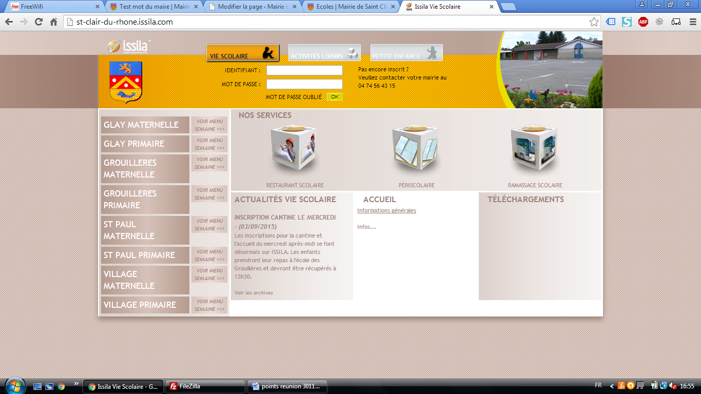

**- Achat des visuels :**   
Liste à fournir

   - Page accessibilité contenu à revoir

Nouveau flash info :<http://allizeo-web.fr/prod/st-clair-du-rhone.fr/flash-info-mairie-publicationspermanencesemploi/>

Flash info: mairie, publications, permanences, emploi…

**Comptes Rendus du conseil :**

Ils sont en téléchargement sur <http://ovh.to/Grdog6N>. En cas de difficulté demandez nous l’envoi par le mail : vielocale@mairie-stclairdurhone.com

**Prochain conseil municipal : le 7 décembre 2015**

**Site internet :**

Le mail « info@st-clair-du-rhone.fr » ne fonctionne plus, merci d’utiliser le mail : vielocalestclair@gmail.com pour nous contacter. La refonte totale du site a été engagée et nous vous prions de nous excuser pour les soucis mineurs que vous pourriez rencontrer. Merci de votre patience et de votre compréhension.  
L’administrateur

Bienvenue aux nouveaux artisans commerçants :

**NAUTI CAR SERVICES : Auto – Bateau – Remorques**  
Vente Restauration Accastillage Gardiennage – 540 ZA de Varambon – 38370 Saint Clair du Rhône  
Tél : 04 69 32 61 44  
Mail : nauticarservices@sfr.fr

**REPARATIONS AUTOMOBILES MULTIMARQUES – Dorian PONCIN**  
149 ZA de Varambon – 38370 Saint Clair du Rhône  
Tél : 06 98 82 60 88

**SEBAUTO**  
Tél : 06 17 01 64 38

Locaux disponibles :

Des locaux & bâtiments variés sont disponibles pour des Activités de Commerces, Services, de Bureau, d’activité artisanale ou de petite industrie.  
Emplacements & détails dans la rubrique « Entreprises/Vie Economique »

Nouvelle association :

« 1804STCLAIR » ou 1804 L’an 1 des Sanclardaires dont l’objet est de faire redécouvrir leur patrimoine aux Saint-Clairois.  
contact/détails : rubrique Associations ou « Asso1804stclair@gmail.com »

Collecte des ordures ménagères :

* Bacs verts : le vendredi matin
* Bacs jaunes : les lundis en semaines PAIRES
* Le verre : le 1er mercredi du mois.

**Pensez à sortir les conteneurs la veille au soir** et à les rentrer en fin de journée.